新疆中和鉴珠宝玉石质量检测研究所（有限公司)
XZTC/CX-2022

程 序 文 件
(版本：第三版）
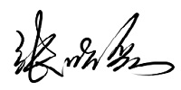
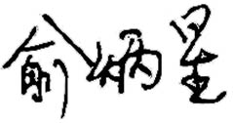

编 制：张晓磊
审 核：俞炳星
批 准：张晓磊
受控状态：

发放编号：

发布日期：2022年1月1日发布 实施日期：2022年1月1日实施
新疆中和鉴珠宝玉石质量检测研究所（有限公司） 编制

